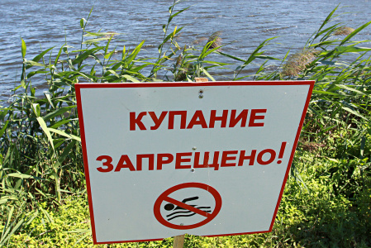

МКУ «Управление гражданской защиты населения» напоминает жителям города Ханты-Мансийска, что в нашем городе отсутствуют санкционированные места для купания (отдыха) на воде ввиду того, что вода в водоемах и реках не соответствует санитарно-гигиеническим требованиям. Для предупреждения граждан, в местах возможного неорганизованного отдыха людей вблизи водоёмов, выставлено 22 информационных знака «Купание запрещено».

Сотрудниками аварийно-спасательного формирования ежедневно проводится патрулирование водных объектов возле территории города Ханты-Мансийска с раздачей населению памяток и листовок. Особое внимание обращают на детей, которые без присмотра взрослых отдыхают вблизи водоёмов. Мы призываем родителей не оставлять своего ребёнка без надзора.

Чтобы отдых на воде был безопасным, ЗАПРЕЩАЕТСЯ:

- купаться в местах, где выставлены щиты с предупреждающими и запрещающими знаками;

- подплывать к любым плавсредствам;

- использовать для плавания самодельные устройства;

- прыгать в воду не приспособленных для этих целей мест и сооружений;

- нырять в незнаковых местах, а также заплывать за буйки.

Помните - только неукоснительное соблюдение мер безопасного поведения на воде может предупредить беду!

Телефон единой службы спасения: «**112»**